|  |  |  |
| --- | --- | --- |
| Adam Plotnik | Rozwiązywanie układów R. L. | Data: 29.03.2021 |
| Gr. Lab 6 |

Na zajęciach program który rozwiązywał układy równań liniowych. Wykorzystano do tego metodę Gaussa implementując ją na dwa sposoby, w sposobie pierwszym obliczano według postępowania prostego czyli sprowadzano układ do postaci górnie trójkątnej, a w metodzie drugiej stosowano pivoting czyli szukano największej wartości bezwzględnej a następnie zamieniano wiersze tak aby znajdował się na diagonali. Program pobiera dane z pliku o nazwie macierz.txt

Wyniki uzyskane dla podanych przykładów:

Zad1 metoda gaussa bez pivotingu:

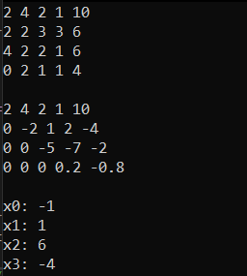

Zad2 metoda gaussa z użyciem pivotingu:

